연출 툴로 게임 이벤트 만들기
  - 언리얼 엔진과 프로그래밍을 처음 접하는 기획자를 위한 따라 하기 매뉴얼
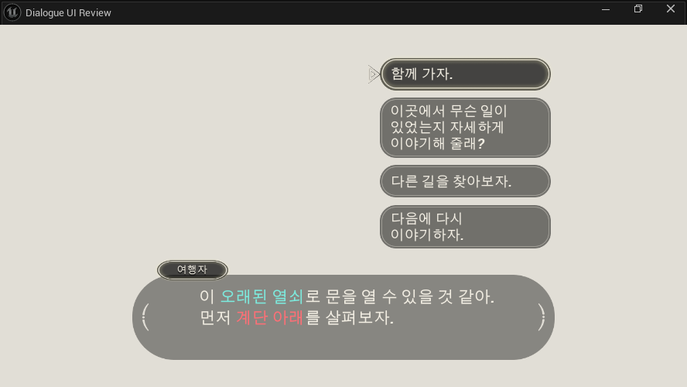
실제 대화 UI 예시 화자 이름과 대사에 최대 네 개의 선택지를 붙일 수 있습니다
이 문서는 Constellation 프로젝트에 구현된 Scene Director를 기준으로 작성했습니다. 화면 속 버튼을 찾아 눌러 보고, 짧은 대사를 완성한 다음, 캐릭터와 카메라가 있는 이벤트로 확장합니다.

이 매뉴얼을 마치면 할 수 있는 일
연출 파일 만들기 · 노드 연결하기 · 화자와 대사 입력하기 · 등장인물과 카메라 설정하기 · 선택지와 최초/반복 대화 만들기 · 발동 조건 배치하기 · 게임에서 확인하고 저장하기
버전 1.0 | 2026년 10월 5일 | Constellation 프로젝트 전용
사진은 실제 프로젝트 화면입니다. 일부 기능 설명에는 이전 검증 화면을 사용했으며, 설정 이름과 사용 순서는 현재 구현을 기준으로 설명합니다. 첫 실습의 노드 순서는 본문의 실습 표를 따르세요. 사진 속 예제 전체를 복제할 필요는 없습니다.
02 따라 하기와 참고

읽는 순서와 준비물
처음에는 3쪽부터 11쪽까지 순서대로 따라 하세요. 나머지는 필요한 기능을 추가할 때 찾아봅니다.
구간 | 배우는 내용
3–5쪽 | 기본 용어와 화면 구분 · 새 연출 파일 · 노드 연결
6–11쪽 | 첫 대사 이벤트 · 미리보기 · 영역 진입 연결 · 실제 게임 확인
12–17쪽 | 캐릭터 · 좌표 · 이동 · 카메라 · 애니메이션 · 화자
18–20쪽 | 선택지 · 조건 · 최초와 반복 이벤트
21–23쪽 | 다섯 가지 발동 방식 · 게임 액션 · 저장
24–27쪽 | 기존 연출 수정 · 오류 해결 · 최종 점검 · 노드 찾기

준비물
Constellation 프로젝트를 열 수 있는 언리얼 에디터가 필요합니다. 프로젝트에 연출 툴이 설치된 상태를 전제로 합니다. 처음 설치하거나 C++ 빌드를 하는 방법은 다루지 않습니다.
실습용 새 연출 파일을 만들고, 처음에는 캐릭터나 게임 보상 없이 대사만 사용합니다. 게임 맵에서 실습할 때는 테스트할 빈 공간을 고르고, 다른 사람이 작업한 액터를 삭제하지 마세요.

버튼을 찾는 방법
영문 메뉴 Tools는 도구, Content Drawer는 콘텐츠 서랍, Details는 세부 정보입니다. 프로젝트의 연출 전용 버튼은 대부분 한글입니다. 창이 좁으면 오른쪽을 스크롤하거나 경계선을 드래그해서 넓힙니다.
03 따라 하기와 참고

가장 먼저 구분할 세 가지
연출 파일은 대본이고, 이벤트 그래프는 대본 안의 장면이며, 이벤트 배치는 그 대본을 실행시키는 조건입니다.
이름 | 쉽게 이해하기 | 이 실습에서의 예
연출 파일 또는 애셋 | 컴퓨터에 저장하는 대본 한 묶음 | DA_Tutorial_Greeting
이벤트 그래프 | 대본 안에서 선택해서 재생할 한 장면 | Greeting 또는 First와 Repeat
이벤트 배치 액터 | 맵에 놓는 실행 스위치 | 영역에 들어오면 이 대본 실행

연출 창 왼쪽의 “+ 이벤트 추가”는 대본 안에 장면을 추가합니다. 별도 이벤트 배치 창의 “+ 이벤트 추가”는 맵에 실행 조건을 추가합니다. 이름은 비슷하지만 서로 다른 작업입니다.

자주 만나는 단어
액터 Actor는 맵에 놓인 물건이나 캐릭터입니다. 노드 Node는 “대사를 보여줘”, “카메라를 옮겨줘” 같은 명령 카드입니다. 핀 Pin은 카드에 붙어 있는 연결점입니다. 그래프 Graph는 이 카드들을 선으로 연결한 작업판입니다.
Key는 대상을 다시 찾기 위한 이름표입니다. 예를 들어 Guide라고 등록한 NPC를 이동 노드에서 Guide로 선택합니다. Vector3는 X·Y·Z 숫자 세 개입니다. Boolean은 켜짐/꺼짐, Integer는 0·1·2 같은 정수입니다.
PIE는 에디터의 Play 버튼으로 실제 게임을 실행하는 테스트입니다. 연출 창의 미리보기와는 다릅니다. 미리보기에서 좋아 보여도 발동 조건과 저장은 PIE에서 별도로 확인해야 합니다.
04 따라 하기와 참고

연출 창에서 각 영역 찾기
화면을 다 이해하려 하지 말고 먼저 중앙 작업판과 오른쪽 속성부터 찾으세요.
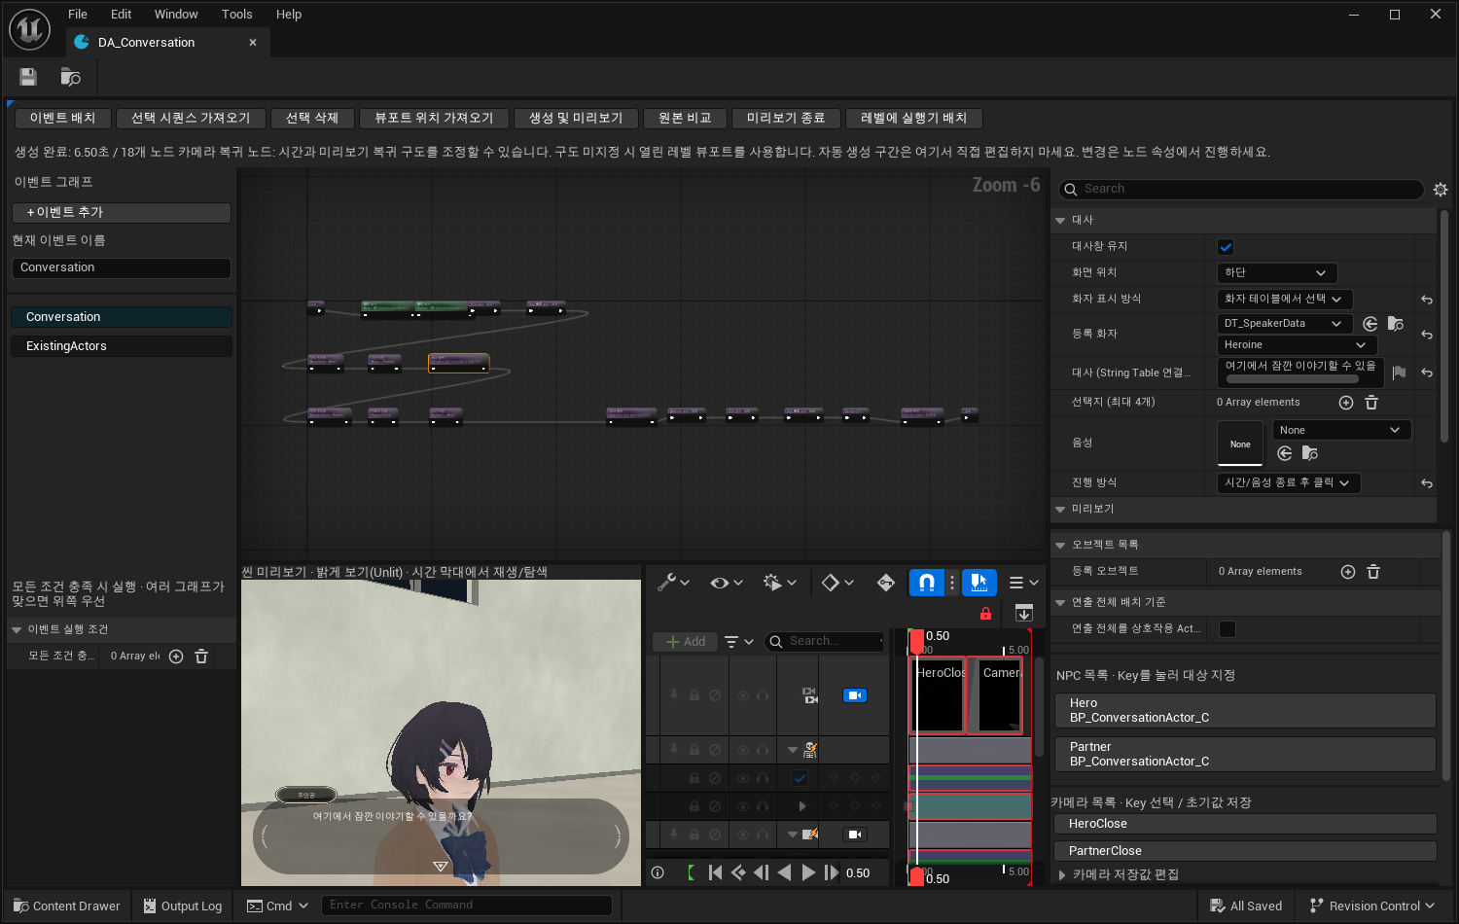
현재 연출 툴 전체 화면 위는 편집 영역이고 아래는 생성된 결과를 확인하는 영역입니다
화면 위치 | 역할
상단 버튼 줄 | 생성 및 미리보기 · 미리보기 종료 · 이벤트 배치
왼쪽 목록 | 현재 편집할 이벤트 그래프 선택 · 이벤트 실행 조건
가운데 격자 | 노드 생성과 선 연결
오른쪽 위 | 현재 선택한 노드의 설정
오른쪽 아래 | NPC · 카메라 · Vector3 · 공용 변수 · 게임 액션 목록
아래 왼쪽과 오른쪽 | 장면 미리보기와 시간 막대

오른쪽 내용이 예상과 다르면 중앙에서 원하는 노드를 한 번 클릭하세요. 아래쪽 등록 목록과 선택한 노드의 속성은 서로 다른 영역입니다. 목록이 보이지 않으면 오른쪽 아래 영역 안에서 스크롤합니다.
사진은 대화 예제입니다. 사진의 많은 노드를 처음부터 만들 필요는 없습니다. 다음 쪽부터는 대사 한 줄만 있는 작은 실습을 만듭니다.
05 따라 하기와 참고

새 연출을 만들고 노드를 연결하기
먼저 실습용 새 파일을 만들고 시작과 종료 사이에 명령을 넣습니다.
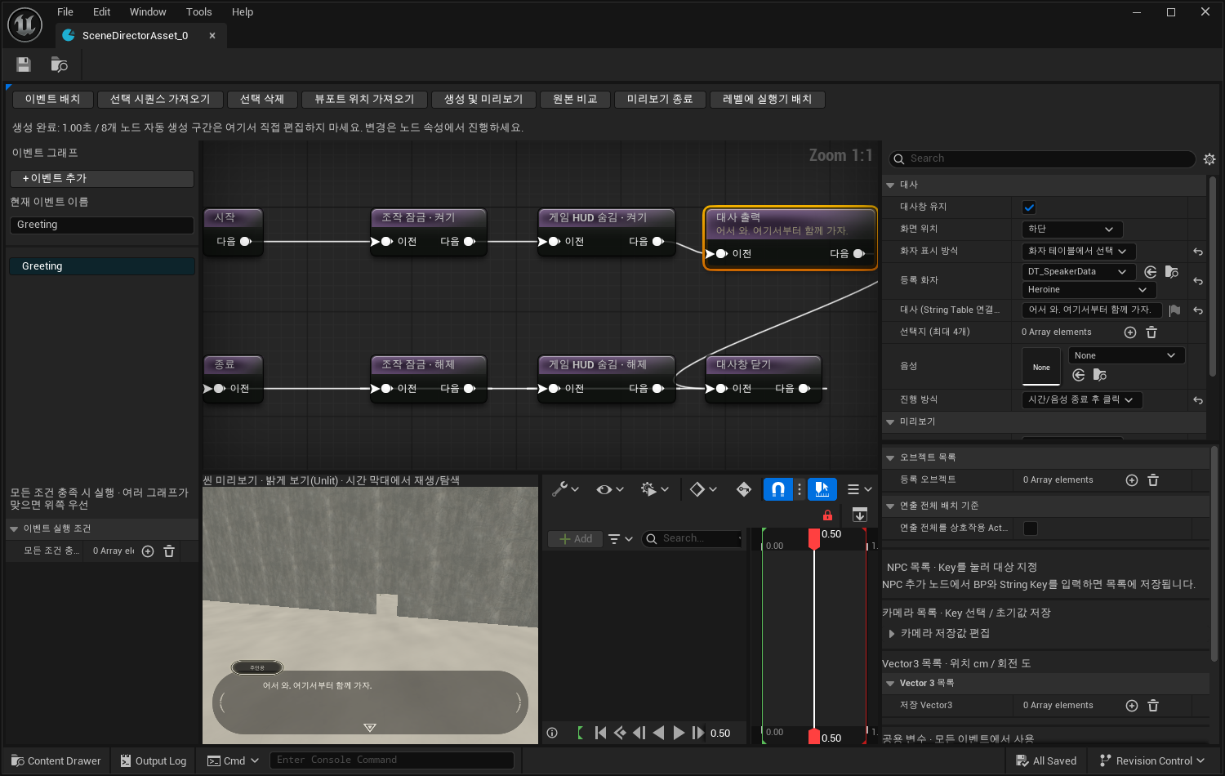
실습 앞부분의 실제 연결 모습 흰색 핀을 끌어 다음 노드의 핀에 연결합니다
1. 상단 Tools → Scene Director · 새 연출 그래프를 누릅니다. 저장 위치를 /Game/SceneDirector/Tutorials로 정하고 이름을 DA_Tutorial_Greeting으로 입력합니다. 폴더가 없다면 저장 창에서 새 폴더를 만듭니다.
2. 새 연출에는 시작 → 대기 → 종료가 들어 있습니다. 대기 노드를 클릭하고 Delete를 누릅니다. 시작과 종료는 남겨 둡니다.
3. 중앙 격자의 빈 곳을 우클릭합니다. 대분류를 고른 뒤 노드 종류를 누릅니다. 예를 들어 대화 → 대사 출력을 선택합니다.
4. 노드 오른쪽의 다음 핀을 누른 채 끌어서 다음 노드 왼쪽의 이전 핀 위에 놓습니다. 노드 몸통을 끌면 위치만 바뀝니다.
5. 잘못 연결했으면 Ctrl+Z로 되돌립니다. 기존 선만 끊을 때는 해당 핀을 우클릭해 연결 끊기 항목을 찾습니다. Delete는 선택한 노드 자체를 지우므로 주의합니다.

연결할 때 지킬 규칙
시작은 하나, 종료는 하나입니다. 모든 경로가 종료로 이어져야 합니다. 뒤에서 앞쪽 노드로 돌아가는 순환 연결은 지원하지 않습니다. 한 번 만든 카드가 자동으로 다음 카드에 연결되는 것은 아니므로 선을 확인하세요.
Ctrl+Space로 콘텐츠 서랍을 열 수 있습니다. 나중에 이어 작업할 때는 저장한 DA_Tutorial_Greeting을 검색하여 더블클릭하면 됩니다. DA는 프로젝트에서 연출 데이터 파일 이름에 붙이는 관례일 뿐 별도 입력 명령은 아닙니다.
06 따라 하기와 참고

첫 실습의 전체 순서 만들기
목표는 영역에 들어오면 대사가 나오고, 확인 후 원래 조작으로 돌아오는 이벤트입니다. 카메라는 아직 바꾸지 않습니다.
아래 표의 순서대로 노드를 배치하고 선을 하나씩 연결합니다. ON은 체크 표시를 켠 상태, OFF는 체크 표시를 끈 상태입니다.
순서 | 우클릭 메뉴에서 고를 노드 | 입력할 값
1 | 기존 시작 | 그대로 사용
2 | 게임 연동 → 조작 잠금 | 이동·시점 조작 잠금 ON
3 | 게임 연동 → 게임 HUD 숨김 | 게임 HUD 숨김 ON
4 | 대화 → 대사 출력 | 다음 쪽의 대사 설정 사용
5 | 대화 → 대사창 닫기 | 추가 값 없음
6 | 게임 연동 → 게임 HUD 숨김 | 게임 HUD 숨김 OFF
7 | 게임 연동 → 조작 잠금 | 이동·시점 조작 잠금 OFF
8 | 기존 종료 | 그대로 사용

왜 같은 노드가 두 번 있나요
앞쪽 조작 잠금은 움직이지 못하게 하고, 뒤쪽 조작 잠금은 다시 움직일 수 있게 합니다. 게임 HUD 숨김도 같은 원리입니다. 하나의 노드에 시작과 종료 설정을 모두 넣지 않습니다.
이 실습에서는 플레이어 숨김과 카메라 복귀를 넣지 않습니다. 플레이어를 가리지 않고 원래 게임 카메라를 그대로 사용하기 때문입니다. 카메라를 바꾸는 연출은 15쪽에서 추가합니다.
완료 확인 시작부터 종료까지 선을 따라가며 표의 여덟 단계가 같은 순서로 연결되어 있으면 준비 완료입니다. 왼쪽 “현재 이벤트 이름”에는 Greeting을 입력하고 Enter를 누릅니다.
07 따라 하기와 참고

대사 한 줄 입력하기
대사 출력 노드를 클릭하면 오른쪽 위에 아래와 같은 설정이 나옵니다.
대사 속성 확대 등록 화자는 테이블 선택 칸과 행 선택 칸으로 구성됩니다
1. 화자 표시 방식을 “화자 테이블에서 선택”으로 고릅니다. 등록 화자의 테이블이 DT_SpeakerData인지 확인하고, 그 아래 행 목록에서 Heroine을 선택합니다.
2. 대사 입력란에 “어서 와. 여기서부터 함께 가자.”를 입력합니다. 대사창 유지 ON, 화면 위치 하단으로 둡니다.
3. 진행 방식은 “시간/음성 종료 후 클릭”으로 선택합니다. 아래쪽 시간(초)은 1.0으로 입력합니다. 음성은 비워 둡니다. 1초 후 플레이어가 확인하면 다음으로 넘어갑니다.
4. 이름표가 필요 없는 설명문이라면 화자 표시 방식을 “화자 없음”으로 바꿉니다. 표시명이 없는 빈 이름판을 만들기 위해 공백을 입력할 필요는 없습니다.
대사가 연속될 때는 대사창 유지 ON을 그대로 사용합니다. 마지막 대사 뒤에 대사창 닫기 노드를 두면 대화가 끝나는 시점이 분명해집니다. 화면 위치는 상단·중단·하단 중 고를 수 있습니다.
완료 확인 잘못된 화자 행을 고르거나 빈 대사를 남기면 생성 검사에서 오류가 나옵니다. 화자는 NPC 생성 없이도 표시할 수 있습니다.
08 따라 하기와 참고

미리보기와 저장하기
미리보기는 장면의 순서와 화면을 확인하는 단계입니다. 실제 게임 발동까지 확인한 것은 아닙니다.
미리보기와 시간 막대 장면은 왼쪽에서 보고 시간은 오른쪽에서 이동합니다
1. 상단 “생성 및 미리보기”를 누릅니다. 상단 상태 문구에서 생성 완료 또는 오류 내용을 확인합니다.
2. 아래 시간 막대의 재생 버튼을 누르거나 시간 표시선을 끌어 봅니다. 대사의 위치와 내용이 맞는지 확인합니다. 이번 실습에는 촬영 카메라가 없으므로 장면 구도는 평가하지 않습니다.
3. 수정하려면 중앙의 노드를 선택해서 오른쪽 값을 바꾸고 다시 “생성 및 미리보기”를 누릅니다. 아래 자동 생성 시퀀서의 키를 직접 수정하지 마세요.
4. 상단 디스크 모양 저장 버튼 또는 Ctrl+S로 연출 파일을 저장합니다. 저장 시 모든 이벤트 그래프의 생성 결과를 확인하고 오류가 있으면 수정합니다.
5. PIE로 넘어가기 전 “미리보기 종료”를 눌러 임시 장면을 정리합니다.
중요한 차이 미리보기에서는 클릭을 기다리지 않고 시간으로 탐색합니다. 게임 액션은 실행하지 않습니다. 실제 클릭 대기·선택 결과·보상·발동 조건은 PIE에서 확인합니다.
저장은 두 번 필요합니다. 연출 창 저장은 대본을 저장하고, 이벤트 배치의 레벨 저장은 맵에 놓은 실행 조건을 저장합니다.
09 따라 하기와 참고

이벤트 배치 창 열기
연출 파일을 완성했어도 어디서 실행할지는 아직 정하지 않았습니다.
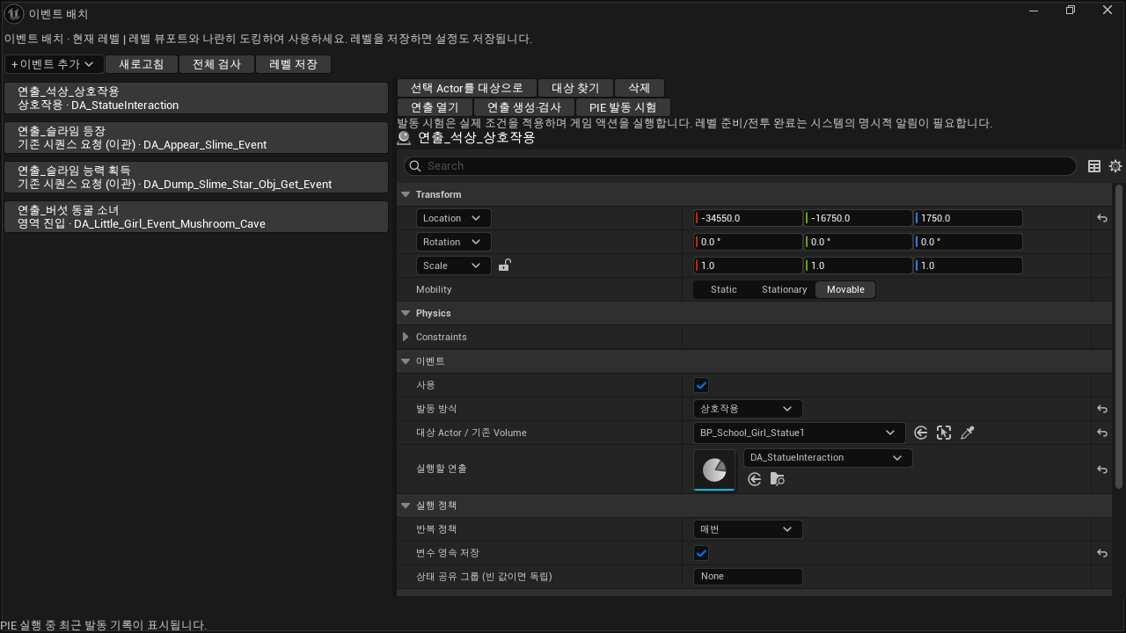
이벤트 배치 창 왼쪽에서 발동 조건을 고르고 오른쪽에서 대본과 정책을 지정합니다
1. 연출 창 상단 “이벤트 배치” 또는 메인 Tools → Scene Director · 이벤트 배치를 누릅니다.
2. 왼쪽 목록은 현재 맵에 배치된 실행 조건입니다. 한 항목을 누르면 오른쪽에 발동 방식과 실행할 연출이 나옵니다.
3. 이번 실습에서는 “+ 이벤트 추가 → 영역 진입”을 고릅니다. 영역을 새로 만들기 전에 레벨의 다른 액터 선택을 해제하세요. 선택한 액터가 있으면 자동으로 발동 대상으로 연결될 수 있습니다.
4. 오른쪽 실행할 연출에서 DA_Tutorial_Greeting을 고릅니다. 사용 체크는 ON으로 둡니다.
사진은 기존 학교 이벤트를 표시한 실제 화면입니다. 실습에서는 목록에 새로 만든 영역 진입 항목을 선택합니다. 기존 학교 항목의 실행할 연출을 바꾸지 마세요.
“레벨에 실행기 배치”는 자동 재생용 별도 실행기를 놓는 기능입니다. 이번 실습은 이벤트 배치만 사용합니다. 같은 연출에 둘 다 사용하면 의도하지 않은 자동 재생이 생길 수 있습니다.
10 따라 하기와 참고

들어갈 영역의 위치와 크기 정하기
영역 진입에는 두 방식이 있습니다. 처음에는 배치 액터가 가진 자체 박스를 사용합니다.
1. 이벤트 배치에서 “대상 Actor / 기존 Volume”을 비웁니다. 비어 있으면 새 배치 액터의 자체 박스가 감지 영역입니다.
2. “대상 찾기”를 눌러 레벨에서 해당 배치 액터를 선택합니다. 레벨 Details의 Transform → Location을 입력하거나 이동 화살표를 드래그해 테스트할 위치로 옮깁니다.
3. 이벤트 배치의 “자체 영역 반크기 (cm)”를 X=200, Y=200, Z=150으로 설정합니다. 실제 전체 크기는 400×400×300cm입니다. 반크기이므로 입력값의 두 배가 됩니다.
4. 반복 정책은 “이번 레벨 방문에서 1회”로 둡니다. “시작부터 영역 안이면 실행”은 첫 실습에서 OFF로 둡니다. 플레이어가 박스 밖에서 시작해 걸어 들어오도록 배치합니다.
5. 배치 기준은 제작 좌표로 두고 “전체 검사”와 “연출 생성·검사”를 누릅니다. 문제가 없으면 “레벨 저장”을 누릅니다.

기존 TriggerVolume을 사용할 때
레벨에서 사용할 TriggerVolume을 선택하고 “선택 Actor를 대상으로”를 누릅니다. 이 경우 감지 크기는 기존 Volume의 설정을 사용합니다. 새 배치 액터의 자체 영역 반크기를 바꿔도 기존 Volume 크기는 바뀌지 않습니다.
검사 통과는 설정 누락 검사가 통과했다는 뜻입니다. 캐릭터가 실제로 영역 안에 들어갈 수 있는지, 겹침 감지가 동작하는지는 다음 쪽의 PIE 테스트로 확인합니다.
11 따라 하기와 참고

실제 게임에서 첫 이벤트 확인하기
메인 에디터의 Play 버튼으로 실행하는 것이 PIE입니다.
1. 미리보기가 종료되었고 연출 파일과 레벨을 모두 저장했는지 확인합니다. 메인 에디터의 Play를 누릅니다.
2. 플레이어를 새 영역 밖에서 안으로 이동시킵니다. 대사가 나타나고 이동·시점 입력이 잠기는지 확인합니다.
3. 1초가 지난 다음 대화창을 클릭하거나 Space 또는 Enter를 누릅니다. 대사창이 닫히고 HUD와 조작이 돌아오는지 확인합니다.
4. 에디터의 Stop 버튼으로 게임을 종료합니다. 수정이 필요하면 PIE를 끝낸 뒤 연출을 수정하고 다시 생성·저장합니다.
확인 항목 | 정상 결과
영역에 진입 | 정확히 한 번 대사 시작
대사 재생 중 | 이동과 시점 조작 잠금 · 게임 HUD 숨김
대사 확인 후 | 대사창 닫힘 · 조작과 HUD 복원
같은 실행에서 재진입 | 방문당 1회 정책이면 다시 실행하지 않음

빠른 점검 이벤트 배치 창의 “PIE 발동 시험”은 PIE에서 실제 이벤트를 요청합니다. 실제 조건과 반복 정책이 적용되며 게임 액션도 실행합니다. 테스트 버튼 성공만으로 영역 감지까지 검증된 것은 아닙니다.
실행되지 않으면 먼저 이벤트 배치 아래의 최근 기록을 읽습니다. 조건 불일치, 이미 완료, 대상 누락 등을 확인한 뒤 25쪽 오류 해결표를 사용하세요.
12 따라 하기와 참고

NPC 추가와 기존 캐릭터 연결
새 배우를 만들 것인지, 이미 맵에 있는 배우를 사용할 것인지 먼저 결정합니다.
NPC 목록 예시 Hero와 Partner는 이 대화 예제 안에서 쓰는 이름표입니다
1. 새로 등장시킬 캐릭터는 우클릭 → 캐릭터 → NPC 추가로 만듭니다. 생성 가능한 캐릭터 BP를 선택하고 NPC String Key를 Guide처럼 알아보기 쉬운 이름으로 등록합니다.
2. 노드의 위치를 설정합니다. 숫자가 어렵다면 레벨에서 기준 액터를 선택하고, 툴에서 NPC 노드 하나를 선택한 뒤 “뷰포트 위치 가져오기”를 누릅니다.
3. 기존 주인공을 사용하려면 “기존 캐릭터 연결”을 추가하고 대상 방식에서 플레이어를 고릅니다. 미리보기용 캐릭터 BP도 실제 캐릭터와 맞게 지정합니다.
4. 이미 맵에 있는 NPC는 등록 오브젝트 Key 또는 레벨 Actor 태그 방식으로 연결합니다. 처음에는 담당자가 준비한 연결을 재사용하는 것이 좋습니다.
5. 이동·애니메이션 노드를 추가한 뒤 대상 NPC를 저장된 목록에서 선택합니다. NPC를 준비하는 노드가 앞에 연결되어 있어야 합니다.
오른쪽 NPC 목록은 생성/연결 노드에서 만든 이름표를 보여줍니다. 카메라나 SequenceManager처럼 일반 오브젝트는 NPC 목록이 아니라 오브젝트 목록에서 관리합니다.
기존 캐릭터가 있는데 같은 자리에 NPC를 하나 더 만들면 겹쳐 보일 수 있습니다. 연출용 대역을 쓰는 기존 학교 이벤트는 숨김과 복귀가 함께 설정되어 있으므로 먼저 그 연결을 유지하세요.
13 따라 하기와 참고

좌표와 저장한 Vector3 이해하기
위치는 cm 단위입니다. 100은 1m입니다. X와 Y는 바닥 방향, Z는 높이입니다.
입력 방식 | 계산 방법 | 예시
절대값 | 입력한 좌표로 이동 | X=100, Y=0, Z=0 지점
String Key | 저장한 Vector3 + Offset | MeetingPoint의 값 + 높이 보정
String Key와 현재값 더하기 | 현재 위치 + 저장값 + Offset | 현재 위치에서 저장한 거리만큼 이동
현재 값 | 현재 위치 + Offset | Z Offset=50이면 현재 높이보다 50cm 위

1. 오른쪽 Vector3 목록에서 항목을 추가합니다. String Key를 MeetingPoint로 정하고 Vector3 값을 입력합니다.
2. 이동 노드의 입력 방식을 String Key로 고르고, 목록에서 MeetingPoint를 선택합니다.
3. 원하는 경우 Offset을 입력합니다. 예를 들어 Z=10은 저장 좌표에 10cm를 더합니다. 현재 위치 기준으로 더하려는 경우에만 “현재 위치/회전에 더하기”를 켭니다.

기준 좌표는 무엇인가요
연출 전체 배치 기준은 연출 한 묶음을 다른 장소로 옮겨 쓰기 위한 기준입니다. Vector3는 개별 노드에서 사용할 숫자 보관함입니다. 서로 다릅니다. 첫 작업에서는 제작 좌표를 유지하고 전체 배치 기준 옵션은 끄세요.
현재 값은 해당 노드가 시작할 때의 값을 뜻합니다. Offset은 월드 축 기준 숫자 보정입니다. 캐릭터가 바라보는 앞 방향으로 자동 변환하는 기능으로 생각하면 안 됩니다. 카메라 회전의 X=Roll, Y=Pitch, Z=Yaw는 도 단위입니다.
14 따라 하기와 참고

이동과 애니메이션 만들기
처음에는 짧은 직선 이동 한 번을 성공시킨 뒤 경유점을 추가하세요.
1. 캐릭터 → 캐릭터 이동을 추가하고 대상 NPC를 고릅니다. 이동 위치의 입력 방식을 현재 값으로, Offset X=100, Y=0, Z=0으로 둡니다.
2. 속도 / 시간 선택에서 시간 기준을 고르고 시간을 2초로 입력합니다. 2초 동안 월드 X 방향으로 1m 이동하는 연습입니다.
3. 자체 걷기·달리기 자동 선택을 켤 경우 NPC 준비 노드에 걷기·달리기 클립을 등록해야 합니다. 끄면 이동 노드에서 직접 재생할 애니메이션을 고릅니다.
4. 제자리 동작은 캐릭터 → 애니메이션 노드에서 대상 NPC, 애니메이션, 시간을 설정합니다. 실제 캐릭터와 호환되는 클립을 사용합니다.

복잡한 경로
이동 노드의 “경유점 리스트 사용”을 켜면 시간과 위치·회전을 가진 목록으로 경로를 만듭니다. 첫 점을 0초에 놓고 이후 시간은 증가시키세요. 각 점은 목록의 순서와 시간이 의도한 동선을 만드는지 미리보기로 확인합니다. 첫 작업은 중간점 하나만 추가해 보세요.

블렌딩과 주의점
애니메이션의 블렌드 인·아웃은 동작이 시작하고 끝날 때의 전환 길이입니다. 고급 혼합은 애니메이션 블렌딩 항목과 겹침 허용 설정을 확인해 사용합니다. 같은 NPC에 여러 동작을 무작정 병렬로 연결하지 마세요.
이동은 연출 경로를 따릅니다. 장애물을 자동으로 피하는 길 찾기가 아닙니다. 자동 걷기/달리기는 등록된 클립과 속도 기준을 사용하며, 모든 캐릭터의 기존 이동 시스템을 자동 해석하지 않습니다.
15 따라 하기와 참고

카메라를 배치하고 게임 화면으로 돌아오기
카메라는 장면을 보여주는 눈입니다. 먼저 고정된 한 컷을 만든 다음 이동이나 전환을 추가합니다.
1. 카메라 → 카메라 샷을 추가합니다. 레벨 뷰포트에서 원하는 구도를 만든 뒤 툴의 카메라 노드 하나를 선택하고 “뷰포트 위치 가져오기”를 누릅니다.
2. 카메라 목록에서 이름표와 초기 위치·화각을 확인합니다. 이후 카메라 이동·회전이나 촬영 카메라 전환에서는 등록된 카메라 Key를 선택합니다.
3. 인물을 쉽게 잡으려면 구도 프리셋 노드를 사용합니다. 대상 NPC와 상반신 같은 구도를 고릅니다. 인물의 준비 노드 뒤에 연결합니다.
4. 마지막에 카메라 → 카메라 복귀를 추가하고 시간(초)을 예를 들어 1.5로 지정합니다. 카메라 복귀 뒤에 HUD 숨김 OFF와 조작 잠금 OFF를 별도 연결합니다.

마무리 순서 예시
마지막 대사 → 대사창 닫기 → 카메라 복귀 → 게임 HUD 숨김 OFF → 조작 잠금 OFF → 종료
플레이어 숨김을 사용했다면 플레이어를 다시 보이게 하는 OFF 노드도 필요합니다. 기존 대역 캐릭터 연출에서는 대역 숨김과 플레이어 표시가 맞물리므로 기존 복귀 순서를 먼저 유지하고 PIE에서 확인하세요.
미리보기 복귀 구도 지정은 편집기 전용입니다. 원하는 레벨 뷰포트 구도를 잡고 카메라 복귀 노드에서 위치 가져오기를 누르면 설정됩니다. 실제 게임은 플레이 카메라로 돌아갑니다. 카메라 복귀 자체는 조작 잠금을 해제하지 않습니다.
16 따라 하기와 참고

동시에 움직이기와 모두 기다리기
같이 시작하는 것과 하나를 선택하는 것은 다릅니다.

병렬 실행
한 노드의 일반 다음 핀에서 NPC 이동과 카메라 이동으로 각각 선을 연결하면 둘 다 시작합니다. 두 행동이 끝난 뒤 대사를 띄우려면 두 경로를 합류 노드에 연결하고, 합류 다음에 대사를 연결하세요.
예시 시작 → NPC 준비 → 두 갈래로 분기 → [NPC 이동 2초]와 [카메라 이동 3초] → 합류 → 대사 출력. 합류 이후 대사는 더 오래 걸리는 카메라 이동이 끝난 다음 시작합니다.

완료 후 다음 실행
ON이면 현재 행동이 끝난 뒤 다음 노드가 시작합니다. OFF이면 행동을 시작한 직후 다음 노드도 시작합니다. OFF는 현재 행동을 건너뛴다는 뜻이 아닙니다. 합류는 진행 중인 행동이 모두 끝나기를 기다립니다.
하고 싶은 일 | 사용할 방법
서로 다른 두 NPC를 동시에 이동 | 일반 다음 핀에서 두 이동 노드로 분기
표정과 대사를 함께 시작 | 표정의 완료 후 다음 실행 OFF 후 대사 연결
둘 중 하나의 대사만 실행 | 선택지 출력 또는 조건 분기의 참/거짓 출력
동시 행동이 전부 끝난 뒤 진행 | 합류 노드 사용

같은 NPC의 위치를 두 노드가 동시에 바꾸거나 두 촬영 카메라를 동시에 활성화하면 충돌합니다. 같은 대상을 바꾸는 명령은 순서대로 연결하세요. 선택지나 조건으로 결정을 내리기 전에는 병렬 행동을 합류시키는 편이 안전합니다.
17 따라 하기와 참고

화자 테이블에 이름 등록하기
대사 문장과 화자 이름은 별도로 관리합니다. 이름을 한 번 고치면 그 화자를 선택한 대사에 반영됩니다.
등록 화자 선택 부분 위는 테이블 파일이고 아래 Heroine은 그 파일 안의 행입니다
1. 콘텐츠 서랍에서 DT_SpeakerData를 검색해 더블클릭합니다. 폴더는 Content/Constellation/Gameplay/Sequences/Data입니다.
2. 기존 화자의 이름을 바꾸려면 행을 선택하고 “화자 표시명”을 수정합니다. 예를 들어 Heroine의 주인공 표시명을 실제 이름으로 바꿀 수 있습니다.
3. 새 화자는 데이터 테이블 편집기의 Add로 행을 추가합니다. 행 이름 Row Name은 Merchant처럼 고유하게 정하고, 화자 표시명에는 상인처럼 화면에 보일 문구를 입력합니다.
4. 테이블을 저장합니다. 대사 노드에서 화자 표시 방식 → 화자 테이블에서 선택을 고르고, 등록 화자의 행 목록에서 새 항목을 선택합니다.
5. 연출을 생성·저장하고 미리보기와 PIE에서 이름판을 확인합니다.
기본 행은 Heroine=주인공, Companion=동료, Girl_Unknown=???, Girl=소녀입니다. 이름 공개 전후를 나누려면 서로 다른 행을 선택하세요.
Row Name은 연결용 이름표입니다. 사용 중인 행을 삭제하거나 이름을 바꾸면 그 행을 쓰는 대사 노드를 다시 선택해야 합니다. 표시명만 고치는 작업과 구분하세요.
현재 대사 문장과 화자 행은 노드에서 각각 지정합니다. 기존 DT_SequenceStringData의 문장을 고르면 화자까지 자동 연결되는 기능은 아직 없습니다. 나레이션은 화자 없음으로 설정합니다.
18 따라 하기와 참고

선택지 최대 네 개 만들기
선택지는 대사 출력 노드 안에 추가합니다. 선택한 답변에 연결된 경로만 실행합니다.
최대 네 개 선택지의 실제 표시 예시 커서가 가리키는 항목이 강조됩니다
1. 대사 출력 노드에서 “선택지 (최대 4개)”의 +를 눌러 두 항목을 추가합니다.
2. 첫 항목 문구는 “함께 가자.”, 결과 Key는 Accept로 정합니다. 둘째 문구는 “다음에 이야기하자.”, 결과 Key는 Decline으로 정합니다. 결과 Key는 서로 다르게 입력합니다.
3. 노드에 생긴 각 선택지 출력 핀을 서로 다른 대사 노드로 연결합니다. Accept 뒤에는 “좋아, 출발하자.”, Decline 뒤에는 “여기서 기다릴게.”를 입력합니다.
4. 두 대사의 다음 핀을 공통 마무리 노드로 연결합니다. 각 경로가 종료까지 이어지는지 확인합니다.
5. 미리보기 선택지 번호를 1로 두고 생성한 뒤 확인합니다. 2로 바꿔 다시 생성하여 다른 경로도 확인합니다. 실제 선택은 PIE에서 검사합니다.
게임에서는 마우스 또는 위·아래 방향키로 선택하고 클릭/Enter로 확정합니다. 선택 중에는 Space로 건너뛰지 않습니다. 대사의 지정 시간 또는 음성이 끝난 뒤 선택이 활성화됩니다.
같은 답변에서 여러 행동을 동시에 시작하려면 선택지 출력 다음에 일반 노드를 둔 뒤 거기서 분기합니다. 선택지 출력 하나에는 한 경로를 연결합니다.
19 따라 하기와 참고

조건 변수를 만들고 분기하기
변수는 이벤트가 기억하는 작은 메모입니다. 아직 보지 않음과 이미 봄은 Boolean으로 표현합니다.
1. 오른쪽 아래 공용 변수 → 변수 목록에서 +를 누릅니다. 이름을 HasInteracted, 타입을 Boolean, 초기값을 OFF로 설정합니다.
2. 흐름 제어 → 변수 설정을 추가합니다. 변수 Key 목록에서 HasInteracted를 고르고 값을 ON으로 설정합니다. 이 노드를 지나면 이미 봤다는 상태가 됩니다.
3. 같은 이벤트 안에서 상태에 따라 다른 길로 가려면 흐름 제어 → 조건 분기를 넣고 해당 변수를 고릅니다. 참과 거짓 출력을 각각 필요한 경로에 연결합니다.
4. 횟수나 단계가 필요하면 공용 변수 타입을 Integer로 등록합니다. Integer 변수 설정은 지정한 정수로 값을 바꿉니다. 자동으로 1을 더하는 명령으로 생각하지 마세요.
상황 | 예시 변수 | 값 예시
이야기를 이미 봤는가 | HasInteracted / Boolean | OFF 또는 ON
이벤트 진행 단계 | StoryStage / Integer | 0, 1, 2
수락 여부 | HelpAccepted / Boolean | 거절 OFF, 수락 ON

등록한 이름표는 조건과 설정 노드에서 목록으로 고릅니다. 실제 참/거짓값이나 정수는 기획자가 입력합니다. 사용 중인 변수의 타입을 바꾸거나 삭제하면 관련 노드도 수정해야 합니다.
다음 쪽은 같은 대본 안의 여러 이벤트 그래프를 조건으로 선택하는 방법입니다. 게임의 모든 퀘스트 상태가 자동으로 변수에 들어오는 것은 아닙니다. 외부 게임 상태 연결은 준비된 액션이나 시스템 연결을 사용합니다.
Integer로 이벤트 실행 조건을 만들 때는 왼쪽 조건 목록에서 변수 종류 Integer, 변수 Key StoryStage, 비교 이상, Integer 값 2처럼 지정합니다. 조건을 여러 개 넣으면 모두 만족해야 실행됩니다.
20 따라 하기와 참고

최초 이벤트와 반복 이벤트 나누기
A를 한 번 보고 다음부터 B를 보려면 연출 파일 하나 안에 그래프 두 개를 둡니다.
1. 공용 변수에 HasInteracted를 Boolean, 초기값 OFF로 등록합니다.
2. 첫 그래프 이름을 First로 정합니다. 왼쪽 이벤트 실행 조건에서 조건을 추가하고 변수 종류 Boolean, 변수 Key HasInteracted, Boolean 값 OFF를 지정합니다.
3. First에 처음 만나는 대사를 만듭니다. 마무리 전에 변수 설정 노드로 HasInteracted를 ON으로 바꾸고 종료까지 연결합니다.
4. 왼쪽 “+ 이벤트 추가”를 눌러 Repeat 그래프를 만듭니다. 기본 대기는 필요에 따라 지우고 반복 대사를 연결합니다. 이름을 Repeat로 바꿉니다.
5. Repeat의 이벤트 실행 조건은 HasInteracted=ON으로 설정합니다. 각 그래프를 생성·저장합니다.
6. 맵의 이벤트 배치에는 연출 파일 하나만 지정합니다. 반복 정책은 매번으로 두고, 게임을 껐다 켜도 기억하려면 변수 영속 저장을 켭니다.
실행 시 모든 조건을 만족하는 그래프를 고릅니다. 여러 그래프가 동시에 맞으면 왼쪽 목록의 위쪽 그래프가 우선합니다. First와 Repeat에 반대 조건을 지정하면 중복을 피할 수 있습니다.
중요 반복 대화를 보고 싶다면 배치를 저장 데이터 기준 1회로 설정하지 마세요. 그러면 두 번째 요청 자체가 막힙니다. 매번 요청을 허용하고 내부 변수가 어느 그래프를 실행할지 결정하게 합니다.
완료 확인 같은 PIE에서 두 번 실행하여 First 다음 Repeat가 나오는지 확인합니다. 영속 저장을 사용하는 경우에는 테스트 저장 환경에서 게임을 다시 시작해 Repeat가 선택되는지도 확인합니다.
21 따라 하기와 참고

발동 방식 선택하기
이벤트 배치의 + 이벤트 추가에서 상황에 맞는 방식을 고릅니다.
방식 | 기획자가 지정할 항목 | 실제 확인할 행동
영역 진입 | 자체 박스 또는 기존 Volume | 영역 밖에서 안으로 이동
상호작용 | 대상 Actor와 실행할 연출 | 대상에 접근해 상호작용
전투 종료 | 전투 Key와 결과 | 해당 전투를 실제로 종료
레벨 준비 완료 | 시작 순서와 실행할 연출 | 게임을 새로 시작해 준비 후 확인
Actor 파괴 | 파괴를 감지할 대상 Actor | 대상을 실제 파괴

세부 연결 절차
상호작용은 레벨의 대상을 선택한 뒤 선택 Actor를 대상으로를 누릅니다. 이미 상호작용 연결이 있는 석상 같은 액터에서는 사용할 수 있습니다. 임의의 일반 액터에 배치만 추가한다고 상호작용 입력이 생기지는 않습니다.
전투 종료는 기존 BattleZoneKey와 같은 전투 Key를 사용합니다. 현재 프로젝트에는 승리 종료 경로가 연결되어 있습니다. 패배·도주에 반응하려면 해당 게임 신호 연결이 먼저 필요합니다.
레벨 준비 완료는 저장 상태·플레이어·카메라·요청된 레벨과 UI가 준비된 뒤의 신호입니다. 단순히 맵 파일을 여는 순간과 다릅니다. Actor 파괴는 대상의 실제 파괴에 반응하며, 숨김이나 레벨 언로드와는 다릅니다.
기존 학교 배치에 보이는 “기존 시퀀스 요청 (이관)”은 이전 시스템을 새 연출로 연결하기 위한 항목입니다. 신규 이벤트는 위 다섯 방식에서 선택하세요.
22 따라 하기와 참고

게임 액션 연결하기
퀘스트 완료나 보상 지급은 화면 연출과 다른 게임 동작입니다. 준비된 액션을 선택해서 연결합니다.
1. 오른쪽 게임 액션 → 등록 액션 목록에서 항목을 추가합니다. 알아보기 쉬운 Key와 사용할 액션 BP를 지정합니다.
2. 게임 연동 → 블루프린트 액션 노드를 추가합니다. 등록 액션 Key 목록에서 실행할 액션을 선택합니다.
3. 필요한 경우 대상 NPC를 선택하고 액션 파라미터의 ID, 수량, 수치, 참/거짓을 입력합니다. 어떤 칸을 쓰는지는 해당 액션의 설명을 확인합니다.
4. 선택지 수락 경로에만 보상을 주고 싶다면 그 경로에 액션을 둡니다. 여러 액션은 순서대로 연결합니다.
5. 미리보기로 흐름을 확인한 뒤 PIE에서 실제 결과와 실행 이력을 확인합니다.

기획자가 직접 할 수 있는 범위
등록된 액션 선택, 대상과 파라미터 입력, 실행 순서 조정은 툴 안에서 할 수 있습니다. 아직 없는 퀘스트 API나 보상 규칙은 AI 개발 작업으로 액션을 먼저 만들어야 합니다. 기존 이름만 비슷한 BP를 임의로 연결하지 마세요.
AI에게 요청할 때는 “어느 게임 동작을 호출할지, 어떤 ID를 받을지, 중복 실행 시 어떻게 할지, 실패하면 어떻게 표시할지”를 함께 적습니다.
미리보기에서는 게임 액션을 실행하지 않습니다. PIE 발동 시험은 실제 실행합니다. 이미 지급된 보상은 연출 취소만으로 되돌아가지 않으므로 반복 테스트는 테스트 저장 데이터로 진행하세요.
23 따라 하기와 참고

반복 정책과 저장 구분하기
연출 파일 저장, 맵 저장, 게임 진행 저장은 각각 다른 일입니다.
저장 종류 | 저장되는 것 | 실행 방법
연출 파일 저장 | 노드 · 대사 · 변수 정의 · 이벤트 그래프 | 연출 창 저장 또는 Ctrl+S
레벨 저장 | 배치 위치 · 발동 대상 · 실행할 연출 | 이벤트 배치 → 레벨 저장
게임 진행 저장 | 정상 완료한 연출 상태와 선택한 변수 | 배치의 반복 정책과 변수 영속 저장

반복 정책 | 언제 다시 실행할 수 있나요
매번 | 다시 조건을 만족하면 요청 가능
이번 레벨 방문에서 1회 | 현재 레벨 방문에서는 정상 완료 후 재실행 차단
저장 데이터 기준 1회 | 저장된 완료 상태가 있으면 다음 실행에서도 차단

변수 영속 저장을 켜면 정상 종료한 연출의 Boolean/Integer 변수를 다음 로드에서 복원합니다. 취소나 실패한 연출의 변수 변경은 확정하지 않습니다.
상태 공유 그룹을 비우면 각 배치가 독립적으로 기억합니다. 여러 배치가 같은 상태를 공유해야 하는 경우에만 같은 그룹을 사용하고, 같은 연출과 저장 정책을 맞춥니다.
연출 상태 저장이 파괴된 벽, 없어진 NPC, 플레이어 위치 등 모든 월드 상태를 자동으로 복원하는 것은 아닙니다. 세계 상태가 바뀌는 이벤트를 저장 데이터 기준 1회로 바꾸기 전에는 해당 게임 저장도 연결되어 있는지 확인합니다.
출시된 이벤트의 배치를 삭제하고 다시 만들거나 맵 이름을 바꾸면 저장 식별자가 달라질 수 있습니다. 이미 배포한 콘텐츠라면 AI 개발 담당과 저장 이전 계획을 확인하세요.
24 따라 하기와 참고

기존 학교 이벤트 수정하기
처음에는 원본 시퀀스를 건드리지 않고 대사 한 줄만 바꾸는 작업부터 시작하세요.
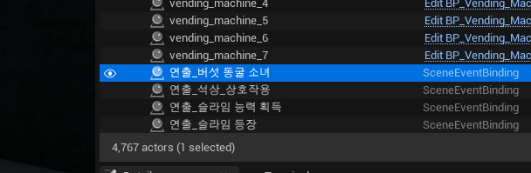
사용자 제공 화면의 월드 아웃라이너 연출_버섯 동굴 소녀는 이벤트 배치 액터입니다
이벤트 | 콘텐츠 서랍에서 찾을 이름
버섯 동굴 소녀 | DA_Little_Girl_Event_Mushroom_Cave
석상 상호작용 | DA_StatueInteraction
슬라임 등장 | DA_Appear_Slime_Event
슬라임 능력 획득 | DA_Dump_Slime_Star_Obj_Get_Event

1. 대상 연출 파일을 엽니다. 필요한 이벤트 그래프를 왼쪽 목록에서 선택합니다.
2. 중앙에서 수정할 대사 노드를 클릭하고 대사·화자·화면 위치를 수정합니다. 첫 수정에서는 연결과 기존 오브젝트 목록을 유지합니다.
3. 생성 및 미리보기 → 저장을 실행한 뒤 실제 발동 경로로 PIE에서 확인합니다. 소녀는 기존 동굴 TriggerVolume 진입, 석상은 상호작용입니다.
기존 학교 이벤트는 혼합 이관 방식입니다. 대사와 게임 동작은 노드에 있고, 복잡한 카메라·애니메이션·부착 트랙은 School/Visual 아래의 복제 시퀀스를 사용하는 부분이 남아 있습니다. 모든 시각 요소가 개별 이동 노드로 바뀐 것은 아닙니다.
화면의 연출_버섯 동굴 소녀는 발동을 연결하는 배치 액터입니다. 그 액터를 옮기는 것만으로 연출 속 캐릭터 위치가 바뀌지는 않습니다. 원본 비교 버튼은 가져온 원본이 있는 연출에 사용합니다.
25 따라 하기와 참고

문제가 생겼을 때 확인 순서
여러 값을 한꺼번에 바꾸지 말고 첫 오류를 하나씩 해결합니다.
증상 | 먼저 확인할 것
생성 및 미리보기가 실패 | 상단 오류 문구 · 끊어진 선 · 종료로 안 가는 경로 · 누락 Key
대사는 있는데 인물이 없음 | NPC 준비 노드 · 캐릭터 BP · 기존 대상 방식 · 숨김 상태
인물이 두 명 겹쳐 보임 | 기존 캐릭터 연결 대신 같은 위치에 NPC를 추가했는지
대사가 넘어가지 않음 | 진행 방식 · 지정 시간 · 선택지 확정 여부 · 클릭 입력
게임에서 이벤트가 안 나옴 | 사용 ON · 실행할 연출 · 발동 대상 · 반복 정책 · 실행 조건
처음부터 영역 안인데 안 나옴 | 초기 겹침 옵션 또는 밖으로 나갔다 재진입
카메라가 돌아와도 움직일 수 없음 | 마지막 조작 잠금 OFF 노드가 연결되어 있는지
다음 실행에서 첫 대사가 또 나옴 | 변수 설정 노드 · 정상 종료 · 변수 영속 저장
화자가 선택 목록에 없음 | DT_SpeakerData 저장 여부 · 올바른 테이블 선택
미리보기와 실제 구도가 다름 | 미리보기 복귀 구도와 실제 플레이 카메라의 차이

AI에게 전달할 자료
연출 파일 이름, 실행한 이벤트 이름, 어떤 순서로 재현했는지, 기대한 결과와 실제 결과를 적습니다. 상단 오류 문구와 해당 노드 속성이 보이는 화면을 함께 전달합니다.
예시 “DA_Tutorial_Greeting / Greeting을 실행했습니다. 영역에 들어가 대사를 확인한 뒤에도 이동이 안 됩니다. 마지막 조작 잠금 노드는 OFF입니다. PIE에서만 재현되며 미리보기는 종료됩니다.”
고급 카메라 복귀, 캐릭터 높이 튐, 게임 시스템 오류는 임의의 좌표 보정으로 숨기지 말고 재현 과정을 전달하세요.
26 따라 하기와 참고

완성 전에 확인할 체크리스트
보이는 화면과 실제 게임 동작을 나눠서 확인하세요.

편집과 미리보기
□ 시작부터 종료까지 모든 경로가 연결되어 있다.
□ 필요한 NPC·카메라·화자·변수는 등록된 목록에서 선택했다.
□ 모든 이벤트 그래프가 생성 검사를 통과한다.
□ 대사의 글자, 화자, 위치와 선택지 문구를 확인했다.
□ 선택지의 각 번호를 바꿔 모든 경로를 미리보기로 확인했다.
□ 카메라 복귀와 대사창 닫기 시점이 의도대로다.

실제 게임
□ 실제 진입·상호작용·전투 등의 행동으로 이벤트가 발동한다.
□ 대사 중 조작과 HUD가 의도한 상태다.
□ 종료 후 캐릭터 표시, 카메라, 조작, HUD가 정상이다.
□ 최초·반복 조건과 취소 후 재실행을 확인했다.
□ 보상이나 퀘스트가 중복 실행되지 않는다.
□ 저장 후 재시작이 필요한 기능을 별도로 확인했다.

전달할 때
□ 연출 파일과 레벨을 모두 저장했다.
□ 수정한 연출 이름과 테스트 결과를 기록했다.
□ 아직 확인하지 못한 게임 시스템 연결은 명시했다.
작업 기록 예시
연출 파일 DA_Tutorial_Greeting
발동 방식 영역 진입
반복 정책 이번 레벨 방문에서 1회
수정 내용 화자와 대사 한 줄 추가
검증 미리보기 완료 · PIE 진입 및 조작 복원 확인
27 따라 하기와 참고

필요한 노드 빠르게 찾기
중앙 그래프 빈 곳에서 우클릭한 뒤 아래 대분류로 들어갑니다.
대분류 | 노드와 용도
캐릭터 | NPC 추가 · 기존 캐릭터 연결 · NPC 표시·숨김
캐릭터 | 애니메이션 · 캐릭터 이동 · 시선 지정 · 표정 변경
카메라 | 카메라 샷 · 카메라 이동·회전 · 구도 프리셋
카메라 | 촬영 카메라 전환 · 카메라 복귀 · 화면 페이드
대화 | 대사 출력 · 대사창 닫기
흐름 제어 | 대기 · 합류 · 조건 분기 · 변수 설정 · Integer 변수 설정
게임 연동 | 레벨 시퀀스 재생 · 블루프린트 액션
게임 연동 | 플레이어 숨김 · 조작 잠금 · 게임 HUD 숨김

준비된 리소스가 필요한 기능
표정 변경은 캐릭터에 대응하는 모프와 연기 프로필이 있어야 합니다. 시선 지정도 호환되는 프로필 설정이 필요합니다. 애니메이션은 해당 캐릭터의 뼈 구조에 맞는 클립을 사용합니다. 없는 리소스는 노드의 숫자만 바꿔서 만들어지지 않습니다.

현재 사용 범위
카메라 전환의 블렌드는 두 카메라 사이의 구도 전환입니다. 화면 두 장을 겹치는 영상 디졸브와는 다릅니다. 자동 립싱크, 장애물 회피, 모든 블루프린트 지연 동작의 완료 대기는 별도 구현이 필요합니다.
확인 기준 현재 프로젝트의 SceneDirectorRuntime·SceneDirectorEditor 구현과 저장된 예제, 실제 에디터 캡처를 기준으로 작성했습니다. 예전 안내 화면에 “연출 모드 설정”이나 “게임 플레이 복귀”가 보이면 현재의 분리된 숨김·잠금·HUD·카메라 복귀 노드를 사용하세요.
다음 작업을 시작할 때 6쪽의 작은 실습을 복제한 뒤 기능을 하나씩 추가하고, 추가할 때마다 생성 → 미리보기 → 저장 → PIE 순서로 확인합니다.

